Решаем уравнение или логические функции
Аршина Алена Геннадьевна, учитель информатики и математики
Статья отнесена к разделу: Преподавание информатики

Сегодня вы научитесь. Вычислять значение, зависящее от некоторых условий
Выполнение упражнения. Сегодня мы составим таблицу для решения квадратного уравнения.
Оформление уравнения. Откройте новый документ и запишите в ячейку А1 заголовок “Решение квадратного уравнения”. Запишем уравнение:
- выделите столбцы А:F и задайте для них ширину четыре символа;
- запишите в ячейки А3:F3 данные:
  - 1
  - x^2+
  - 2
  - x+
  - 1
  - =0
Замечание: чтобы в ячейке F3 текст =0 не заменялся на 0 (а это происходит потому, что =0 воспринимается как формула), вставьте пробел перед знаком =.
Залейте ячейки А3, С3, Е3 каким-нибудь светлым цветом – в них будут записываться коэффициенты уравнения:
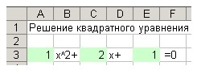
Найдем дискриминант:
- дайте имена ячейкам (в качестве имен используйте буквы кириллицы):
- A3 именуйте “а”;
- С3 – “в”;
- Е3 – “с”;
- в ячейку А5 запиши D=;
- в ячейку В5 введите формулу вычисления дискриминанта: =b^2-4*a*c
- дайте ячейке В5 имя д;
- проверьте правильность формулы, вводя в залитые ячейки различные коэффициенты:
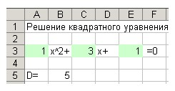
Найдем первый корень уравнения;
- в ячейку А7 запишите х1=;
- в ячейку В7 введите формулу: =(-в-КОРЕНЬ(д))/(2*а)
Тестирование формул
Проверьте работу формулы, вводя коэффициенты1, 2, 1, а затем 1, 1, 1.
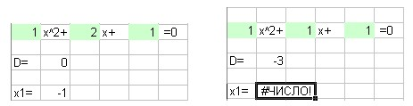
Вам, конечно, понятно, почему возникла ошибка – функции КОРЕНЬ(д) пришлось вычислять квадратный корень из отрицательного числа.
Условная функция
Как же быть? Получается, что в одну ячейку должны быть записаны сразу две формулы:
- когда д>0 или д=0, формула (-в-КОРЕНЬ(д))/(2*а)
- когда д<0 текст “нет”
В таких случаях применяется специальная функция – функция ЕСЛИ. Схематично ее работу можно изобразить так:
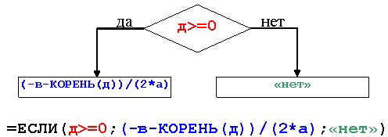
Если условие д>=0, записанное первым аргументом, истинно, то выполняется формула (-в-КОРЕНЬ(д))/(2*а), записанная вторым аргументом, в противном случае выполняется третий аргумент “нет”.
Используем эту функцию:
- исправьте формулу в ячейке В7: =ЕСЛИ(д>=0;( -в-КОРЕНЬ(д))/(2*а); “нет”)
- запишите в ячейку А8 текст х2=;
- растяните формулу ячейки В7 вниз и исправьте ее (в строке формул замените –КОРЕНЬ на +КОРЕНЬ);
- проверьте работу таблицы при различных значениях коэффициентов:
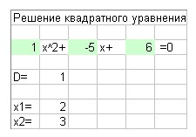
Замечание: Для составления формулы корней квадратного уравнения можно использовать панель формул:
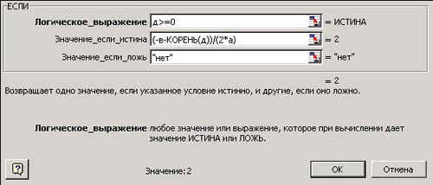
Вы сегодня узнали
Иногда необходимо, чтобы в одной ячейке было записано несколько формул, причем какая формула работает в данный момент, зависит от выполнения некоторого условия. В таких случаях применяют условную функцию ЕСЛИ.
Функция ЕСЛИ имеет три аргумента, разделенных точкой с запятой:
- условие;
- формула, выполняющаяся в случае истинности условия;
- формула, выполняющаяся в случае ложности условия;
Аргументом функции ЕСЛИ может быть другая функция ЕСЛИ (допускается вложенность до 7 уровня).
Задачи
1. Составьте таблицу, рассчитывающую сопротивление и силу тока в цепи с последовательным и параллельным соединением резисторов:
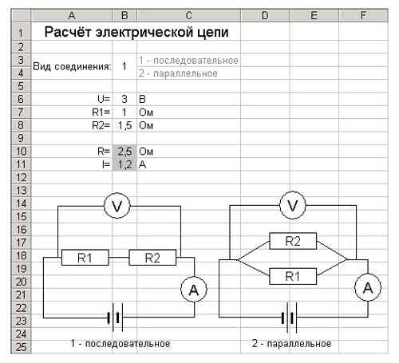
Указания:
- в ячейки В3, В6, В7, В8 вводятся исходные данные;
- в ячейках В10 и В11 – формулы;
- схемы цепей нарисуйте с помощью графических примитивов (панель Рисование) так же, как в Word.
2. Составьте таблицу, рассчитывающую общую стоимость покупок и величину оплаты при условии предоставления десятипроцентной скидки в случае, когда общая стоимость превышает 1000 рублей:
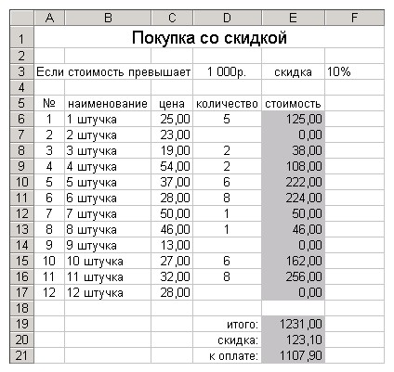
Указания:
- данные 1000р. и 10 % расположены в отдельных ячейках, чтобы их можно было быстро изменять;
- затененные ячейки содержат формулы.
3. Составьте таблицу значений кусочно-заданной функции. Постройте график этой функции.
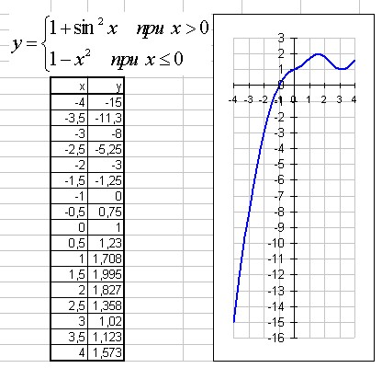
4. Постройте график функции, не используя функцию АВС.
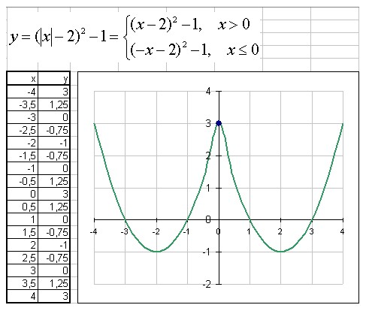
5. Составьте таблицу для определения, лежит ли точка с заданными координатами в круге указанного радиуса (считать, что центр круга расположен в начале координат):
